Compte Rendu TP
Base de Données

Licence 3

23/03/2020

LE FEYER Aymeric

BAUDELET Conrad
Création des tables
Vous trouverez les ordres de creations dans le fichier creationTables.sql

Triggers
Affichage de message lors de la suppresion de journee
On a un trigger after delete sur Journee qui affiche un message, rien de complexe.

Volume horaire depassé
Le trigger est execute apres insertion dans la table Organisation
On a deux variables locales, P et V
P est le nombre d’activites de la journee ou est ajoutee la nouvelle organisation
V est la valeur a ne pas depasser (le volume horaire quotidien)
S’il y a plus d’activites que necessaire, on affiche un message
Chaque activite dure 1 unite, c’est pour cela qu’on utilise pas le creneau horaire

Plans d’exécution
Les requetes utilisees sont dans requetes.sql

PostgreSQL
1ere requete
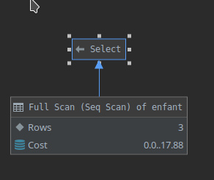

On trouve un cout de 17.88

2eme requete

Cout de 28.33
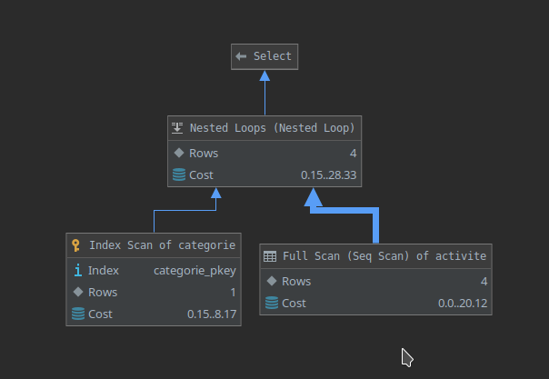

Oracle

1ere requete
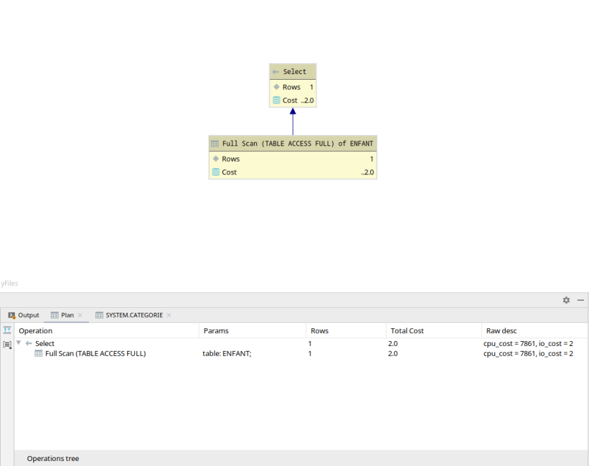

Cout de 2.0

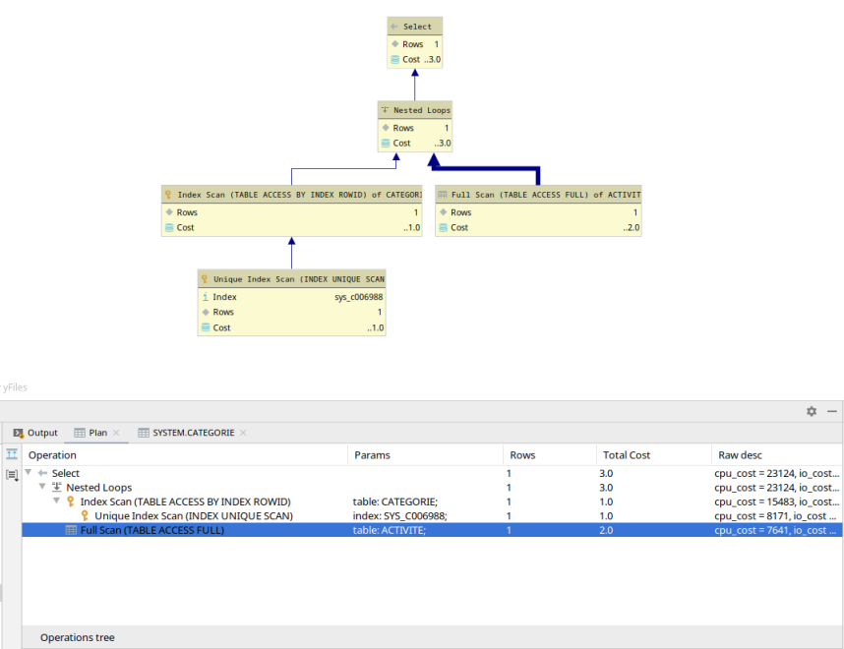
On trouve un cout de 3.0

a) PostGre et Oracle utilisent tout deux pour la premiere requete un FullScan et pour la seconde, un IndexScan en plus du FullScan dans une Nested Loop
Le fullscan est beaucoup plus lourd que l’indexscan puisque, comme son nom l’indique, le fullscan parcours toute la table contrairement a l’index scan (qui trouve la valeur avec l’index directement)
Les couts sous Oracle ne veulent rien dire, on n’en tiendra pas compte

b) En tant qu'utilisateur on peut pour "changer" le plan 'execution": Ajouter ou supprimer un index sur la table, Mettre à jour la version d'oracle, changer les paramètres de la sessions oracle, Changer par exemple le nombre de ligne dans une table CHanger certaine pièce par example la vitesse d'entrée sortie , le temps de transfert entre les disques ou encore la vitesse du cpu ce qui engendre un changement des statistiques du système

On n’a malheuresement pas eu le temps de modifier les plans d’execution comme envisagé dans le texte

